

微电子课程设计报告

设计题目： | 硅太阳电池结构设计与参数提取
指导教师： | 许 杰

学号姓名 | 小组成员分工
1. | 太阳电池TCAD仿真及优化
2. | 太阳电池参数提取（MATLAB）
3. | 实验报告和答辩PPT撰写

2025/2026学年 第 1 学期
南京邮电大学 集成电路科学与工程学院（产教融合学院）

目 录

第一章 课程介绍 1
1. 课程性质、目的与学时 1
2. 小组分工 1
3. 课程考核 1
4. 教材与参考资料 1
第二章 选题及要求 2
1. 课题名称与背景 2
2. 课题内容 2
3. 设计要求 2
4. 仪器设备 2
第三章 设计过程及结果 3
1. 太阳电池结构设计 3
2. 太阳电池虚拟制造 3
3. 太阳电池性能仿真 3
4. 太阳电池优化设计 3
5. 太阳电池等效电路参数提取 3
5.1 参数提取程序设计 3
5.2 参数提取结果分析 3
第四章 设计小结 4

报告正文

第一章 课程介绍

1. 课程性质、目的与学时
注：红色字体为说明文字，撰写报告时请删除
撰写完成后目录页码需要手动更新，如遇到目录和页码显示不正常，请取消勾选Word中显示域代码而非域值。
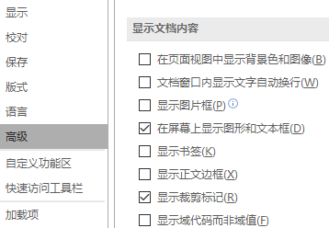

2. 小组分工

3. 课程考核

4. 教材与参考资料

第二章 选题及要求

1. 课题名称与背景

2. 课题内容

3. 设计要求

4. 仪器设备

第三章 设计过程及结果

1. 太阳电池结构设计
根据初始程序确定衬底、结深、掺杂浓度的设计，以及电极材料和宽度的设计（根据代码倒推初始设计方案）

2. 太阳电池虚拟制造
给出初始代码、电池结构的结果图，代码需要中文注释

3. 太阳电池性能仿真
对初始代码进行光电响应特性和负载特性曲线的仿真

4. 太阳电池优化设计
工艺优化后的仿真代码和相应结果，将优化后的电池短路电流、开路电压和效率与设计要求进行比较，并定性说明电池性能改善的原因。

5. 太阳电池等效电路参数提取

5.1 参数提取程序设计
根据文献设计参数提取的方案，绘制算法流程图，编写MATLAB代码（或Python代码，如有）。

5.2 参数提取结果分析
对比优化前后提取参数n, Rs和Rsh的变化情况，并给出拟合结果（数据散点+拟合曲线，拟合曲线可利用Lambert-W函数形式）。

第四章 设计小结
包括但不限于设计结果如何，是否满足设计要求，设计时遇到的问题及解决方法。

